Формирование основ здорового образа жизни у дошкольников
Содержание:
- Здоровый образ жизни дошкольников: каким он должен быть
- Формирование основ здорового образа жизни у дошкольников: что нужно знать родителям

Дошкольный возраст является важным и ответственным периодом. В этот период происходит перестройка функционирования разных систем детского организма, поэтому крайне необходимо всячески способствовать воспитанию у детей этого возраста привычек и потребностей к здоровому образу жизни, поддержанию и укреплению своего здоровья. Это одна из приоритетных задач, которая стоит перед родителями и педагогами. Именно в в это время нужно начинать формирование основ здорового образа жизни у дошкольников.
Здоровый образ жизни дошкольников: каким он должен быть?
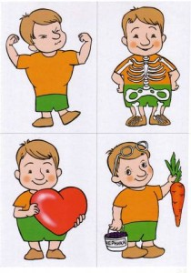
Формирование основ здорового образа жизни у детей дошкольного возрастаНадо отметить, что в настоящее время отмечается низкий уровень знаний о ценности своего здоровья родителей и о здоровье их детей. Как известно, здоровье чаще всего зависит от образа жизни, чуть менее – от окружающей среды. Наследственность и состояние здравоохранения в стране в гораздо меньшей степени влияют на состояние здоровья поколения. Поэтому задача родителей и педагогов — воспитать у дошкольника уважение к собственному здоровью и обязанности его беречь. И начинать формирование основ здорового образа жизни у дошкольников как можно раньше.
В дошкольный период идет интенсивное развитие органов, становление функциональных систем организма. Очень важно в это время заложить детям определенную базу знаний и практических навыков здорового образа жизни, сформировать потребность регулярных и систематических занятий физической культурой и спортом.
Так как под здоровым образом жизни понимается активная деятельность человека, направленная на сохранение и улучшение здоровья, то к этой активности следует отнести такие компоненты как правильное питание, рациональная двигательная активность, закаливание организма и сохранение стабильного психоэмоционального состояния. Именно эти компоненты должны быть заложены в основу фундамента здорового образа жизни дошкольника.
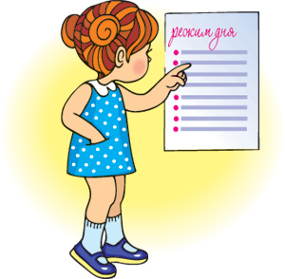
Режим, распорядок дня ребенка
Главным образом в формировании основ здорового образа жизни у дошкольников и правильного отношения к своему здоровью у дошкольников являются соответствующие игры, просмотр фильмов, мультфильмов, чтение и обсуждение художественной литературы, викторины, пешие прогулки, дни здоровья, спортивные праздники. Именно такие мероприятия являются наиболее интересными для детей, и в этом процессе продуктивней формировать нужное отношение к здоровому образу жизни у дошкольников.
В ходе физкультурно-оздоровительной работы, а именно физкультурных минуток, минуток здоровья, двигательных разрядок, элементов релаксации и т.п., закладываются физические, психические и нравственные качества детей, воспитываются самостоятельность и творчество.
Необходимо уделить серьезное внимание культурно-гигиеническим навыкам, сформировать привычки правильного умывания, вытирания, ухаживания за полостью рта, пользования носовым платком, правильного поведения при кашле и чихании.
Необходимо чтобы дети имели возможность систематически двигаться. Для этого нужно способствовать развитию основных двигательных качеств, поддерживать в течение всего дня работоспособность на высоком уровне. Однако нужно учитывать, что здоровый образ жизни дошкольников предполагает чередование активных и спокойных игр, так что разумный баланс между двигательной активностью и отдыхом должен быть сохранен.
Формирование основ здорового образа жизни у дошкольников: что нужно знать родителям

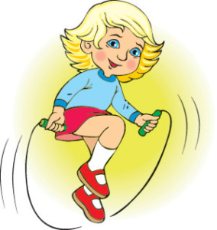
Здоровый образ жизни дошкольников
Дошкольный возраст по утверждению специалистов относится к решающим в создании фундамента психического и физического здоровья ребенка. Как раз до семи лет происходит наиболее интенсивное становление детского организма. В это же самое время активно формируется характер, привычки, закладываются жизненные приоритеты личности. Именно поэтому весьма и весьма важно в эти годы активно прививать детям основные знания, умения и навыки здорового образа жизни дошкольников.
В современном воспитательном процессе приоритетным направлением в воспитании детей дошкольного возраста является повышение уровня здоровья детей, формирование навыков здорового образа жизни, а также воспитание потребности в регулярных занятиях и получении новых знаний. Стоит заметить, что в этом возрасте у дошкольников отсутствуют такие качества, как:
- усидчивость,
- контроль и коррекция эмоций и настроения,
- способность быстро переключаться с одной деятельности на другую.
Стало быть, перед взрослыми, педагогами и, в первую очередь, родителями, становится задача сформировать в маленьком человеке эти навыки, которые будут способствовать сохранению и укреплению физического и психического здоровья малыша.
Родителям дошкольника необходимо усвоить, что здоровье малыша – это не только отсутствие болезни, эмоционального тонуса и плохая работоспособность, но и закладывание основ будущего благополучия личности ребенка. Исходя из этого основным направлением по укреплению здоровья детей дошкольного возраста, является формирование у дошкольников представления о здоровье, как об одной из фундаментальных ценностей жизни. Воспитатели в детском саду, родители дома должны постоянно учить ребенка правильному поведению в различных жизненных обстоятельствах, быть готовым к непредвиденным ситуациям. В этот период ребенок должен четко усвоить, что такое хорошо и полезно, а что такое вредно и плохо.
Родители, бабушки и дедушки должны постоянно прививать малышу правильное отношение к своему здоровью и ответственности за него. Это направление в воспитании дошкольника должно решаться созданием целостной системы по сохранению физического, психического и социального благополучия ребёнка.
Особо пристальное внимание необходимо уделять родителям таким составляющим здорового образа жизни дошкольников:
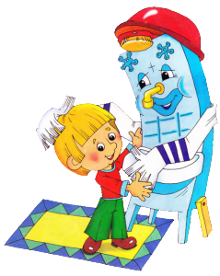
- Соблюдение режима дня, активности и сна.
- Двигательная активность, прогулки, подвижные игры на свежем воздухе.
- Правильное, здоровое питание.
- Соблюдение правил гигиены. Прививание ребенку любви к физической чистоте. Обучение следить за своим телом.
- Закаливание. Формирование способности организма противостоять неблагоприятным природным факторам.
Основные задачи для родителей по формированию основ здорового образа жизни у дошкольников:

Гигиена и закаливание дошкольников
Формирование основ здорового образа жизни у дошкольников должно проводится постоянно без выходных и праздничных дней.
Ребенок с младенчества должен усвоить, что здоровым быть хорошо, а болеть плохо. Чтобы всегда быть здоровым он должен соблюдать определенные правила и не делать того, что может привести к болезни или травмам.
Малыш всегда следует образу жизни старших, мамы и папы. Поэтому родители, в первую очередь, сами должны вести здоровый образ жизни и не подавать плохой пример своему чаду.
Таким образом, комплексный подход в формировании культуры здорового образа жизни у дошкольников позволит привить им необходимые привычки и навыки, которые будут основой для дальнейшей их жизни

